**Chương 3.Phân tích dữ liệu nghiệp vụ**

**3.1.Mô hình dữ liệu ban đầu**

**3.1.1.Xác định kiểu thực thể**

a.Dựa vào nguồn tài nguyên : tài sản,con người,kho bãi

* Tài sản :
* Con người :
* NHÂN VIÊN
* Kho bãi :
* CHỨC VỤ
* QUY ĐỊNH CẤP BẬC/HỆ SỐ LƯƠNG,HỆ SỐ PHỤ CẤP
* QUY ĐỊNH VỀ CÁC MỨC ĐÓNG CHẾ ĐỘ
* QUY ĐỊNH VỀ THUẾ TNCN

b.Dựa vào giao dịch :

* Không có mẫu biểu :
* Có mẫu biểu :
* CHẤM CÔNG GIỜ HÀNH CHÍNH
* CHẤM CÔNG LÀM THÊM
* XIN NGHỈ
* KHEN THƯỞNG
* QUYẾT ĐỊNH TĂNG LƯƠNG
* THANH TOÁN LƯƠNG
* THANH TOÁN THƯỞNG

**3.1.2.Xác định kiểu thuộc tính**

* NHÂN VIÊN : (tên nhân viên,số điện thoại,địa chỉ,ngày sinh,email)
* CHỨC VỤ : (tên chức vụ)
* CHẤM CÔNG GIỜ HÀNH CHÍNH : (ngày chấm công*,ngày bắt đầu chấm,ngày kết thúc chấm,giờ vào*,giờ ra*,trễ*,sớm*,kí hiệu*)
* CHẤM CÔNG LÀM THÊM : (ngày làm thêm*,ngày bắt đầu chấm,ngày kết thúc chấm,giờ vào*,giờ ra*,loại làm thêm*)
* XIN NGHỈ : (ngày nghỉ,lý do nghỉ,tính phép)
* QUY ĐỊNH CÁC MỨC ĐÓNG CHẾ ĐỘ: (bảo hiểm xã hội,bảo hiểm y tế,bảo hiểm thất nghiệp,ngày áp dụng)
* QUY ĐỊNH VỀ THUẾ THU NHẬP CÁ NHÂN : (bậc thuế,mốc tính thuế dưới,mốc tính thuế trên,thuế suất,ngày áp dụng)
* QUY ĐỊNH CẤP BẬC/HỆ SỐ LƯƠNG,HỆ SỐ PHỤ CẤP : (lương cơ bản,ngày áp dụng,chức vụ,bậc lương,hệ số lương,hệ số phụ cấp)
* KHEN THƯỞNG : (số tiền khen thưởng,lý do khen thưởng,ngày khen thưởng)
* QUYẾT ĐỊNH TĂNG LƯƠNG : (ngày áp dụng,hệ số lương mới,hệ số phụ cấp mới,chức vụ mới)
* THANH TOÁN LƯƠNG : (ngày trả lương,ngày bắt đầu tính lương,ngày kết thúc tính lương,tổng lương,thuế TNCN,bảo hiểm xã hội,bảo hiểm y tế,bảo hiểm thất nghiệp,lương thực trả)
* THANH TOÁN THƯỞNG : (ngày trả thưởng,số tiền thưởng)

**3.1.3.Xác định kiểu liên kết**

Gỉai thích kí hiệu

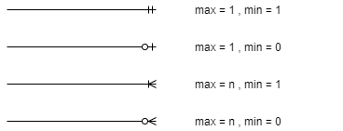

|  |  |  |
| --- | --- | --- |
| Kiểu thực thể | Tên kiểu liên kết/bản số | Kiểu thực thể |
| CHỨC VỤ |  | NHÂN VIÊN |
| NHÂN VIÊN |  | CHẤM CÔNG GIỜ HÀNH CHÍNH |
| NHÂN VIÊN |  | CHẤM CÔNG LÀM THÊM |
| NHÂN VIÊN |  | XIN NGHỈ |
| QUY ĐỊNH CÁC MỨC ĐÓNG CHẾ ĐỘ |  | NHÂN VIÊN |
| QUY ĐỊNH VỀ THUẾ THU NHẬP CÁ NHÂN |  | NHÂN VIÊN |
| QUY ĐỊNH CẤP BẬC/HỆ SỐ LƯƠNG,HỆ SỐ PHỤ CẤP |  | NHÂN VIÊN |
| NHÂN VIÊN |  | KHEN THƯỞNG |
| NHÂN VIÊN |  | QUYẾT ĐỊNH TĂNG LƯƠNG |
| NHÂN VIÊN |  | THANH TOÁN LƯƠNG |
| NHÂN VIÊN |  | THANH TOÁN THƯỞNG |
| CHỨC VỤ |  | QUY ĐỊNH CẤP BẬC/HỆ SỐ LƯƠNG |
| CHẤM CÔNG GIỜ HÀNH CHÍNH |  | THANH TOÁN LƯƠNG |
| CHẤM CÔNG LÀM THÊM |  | THANH TOÁN LƯƠNG |
| KHEN THƯỞNG |  | THANH TOÁN THƯỞNG |

**3.1.4.Vẽ mô hình ERD mở rộng**

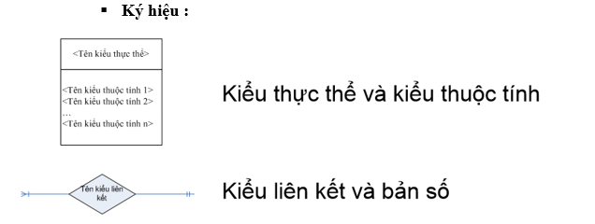

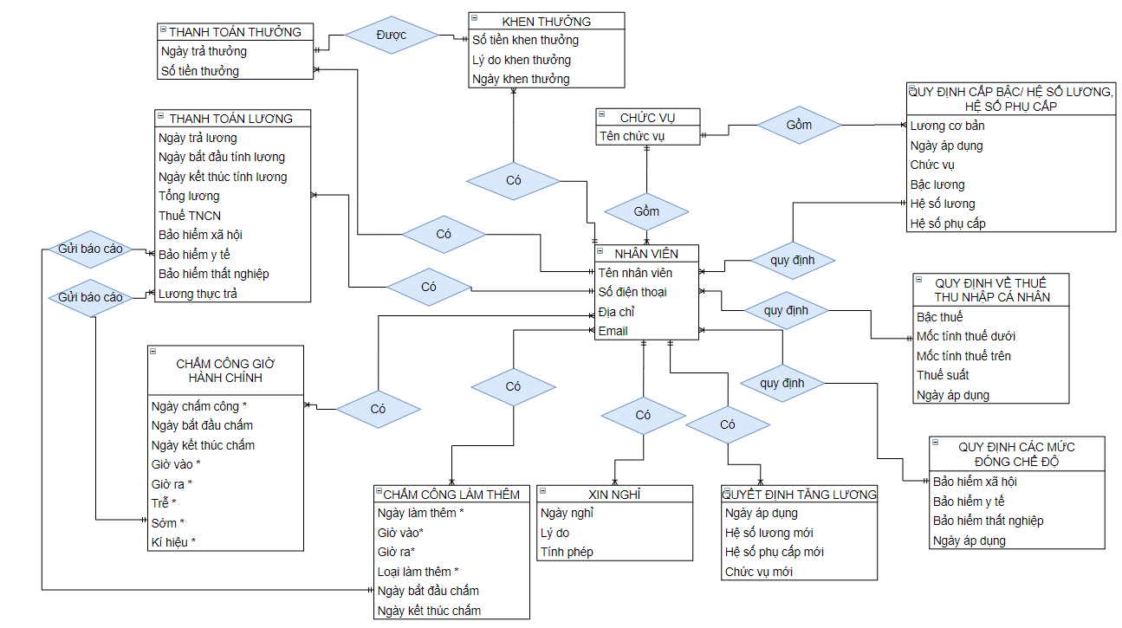

**3.2.Chuẩn hóa dữ liệu**

**3.2.1.Vẽ ERD kinh điển**

a. Đánh dấu (*) thuộc tính đa trị trong ERD MR

b.Áp dụng quy tắc 1 tách đa trị cho từng kiểu thực thể chứa đa trị

* Xét thực thể “CHẤM CÔNG GIỜ HÀNH CHÍNH” : (Ngày chấm công*,ngày bắt đầu chấm,ngày kết thúc chấm,giờ vào *,giờ ra*,trễ*,sớm*,kí hiệu*)

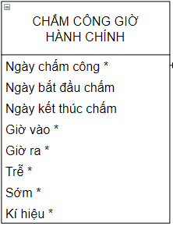

=>Tách thành 2 tập thực thể là “CHẤM CÔNG GIỜ HÀNH CHÍNH” (Ngày bắt đầu chấm,ngày kết thúc chấm) VÀ “CHI TIẾT CHẤM CÔNG GIỜ HÀNH CHÍNH” (Ngày chấm công,giờ vào,giờ ra,trễ,sớm,kí hiệu)

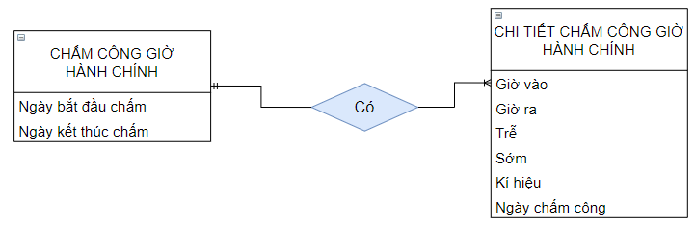

* Xét thực thể “CHẤM CÔNG LÀM THÊM” (Ngày làm thêm*,ngày bắt đầu chấm,ngày kết thúc chấm,giờ vào*,giờ ra*,loại làm thêm*)

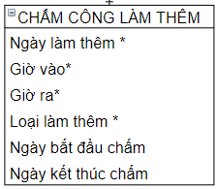

=>Tách thành 2 thực thể “CHẤM CÔNG LÀM THÊM” (Ngày bắt đầu chấm,ngày kết thúc chấm) và “CHI TIẾT CHẤM CÔNG LÀM THÊM” (Ngày làm thêm,giờ vào,giờ ra,loại làm thêm)

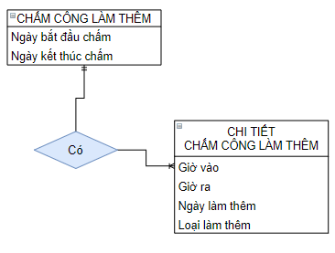

c. Kẻ bảng xác định khóa cho các kiểu thực thể chính (kiểu thực thể xuất hiện trong ERD MR)

|  |  |
| --- | --- |
| Kiểu thực thể chính | Khóa chính |
| NHÂN VIÊN | **Mã nhân viên** |
| CHỨC VỤ | **Mã chức vụ** |
| CHẤM CÔNG GIỜ HÀNH CHÍNH | **Mã chấm công giờ hành chính** |
| CHẤM CÔNG LÀM THÊM | **Mã chấm công làm thêm** |
| XIN NGHỈ | **Mã xin nghỉ** |
| QUY ĐỊNH CÁC MỨC ĐÓNG CHẾ ĐỘ | **Mã chế độ** |
| QUY ĐỊNH VỀ THUẾ THU NHẬP CÁ NHÂN | **Mã số thuế** |
| QUY ĐỊNH CẤP BẬC/HỆ SỐ LƯƠNG,HỆ SỐ PHỤ CẤP | **Mã hệ số** |
| KHEN THƯỞNG | **Mã khen thưởng** |
| QUYẾT ĐỊNH TĂNG LƯƠNG | **Mã tăng lương** |
| THANH TOÁN LƯƠNG | **Mã số trả lương** |
| THANH TOÁN THƯỞNG | **Mã số trả thưởng** |

d.Vẽ mô hình ERD kinh điển

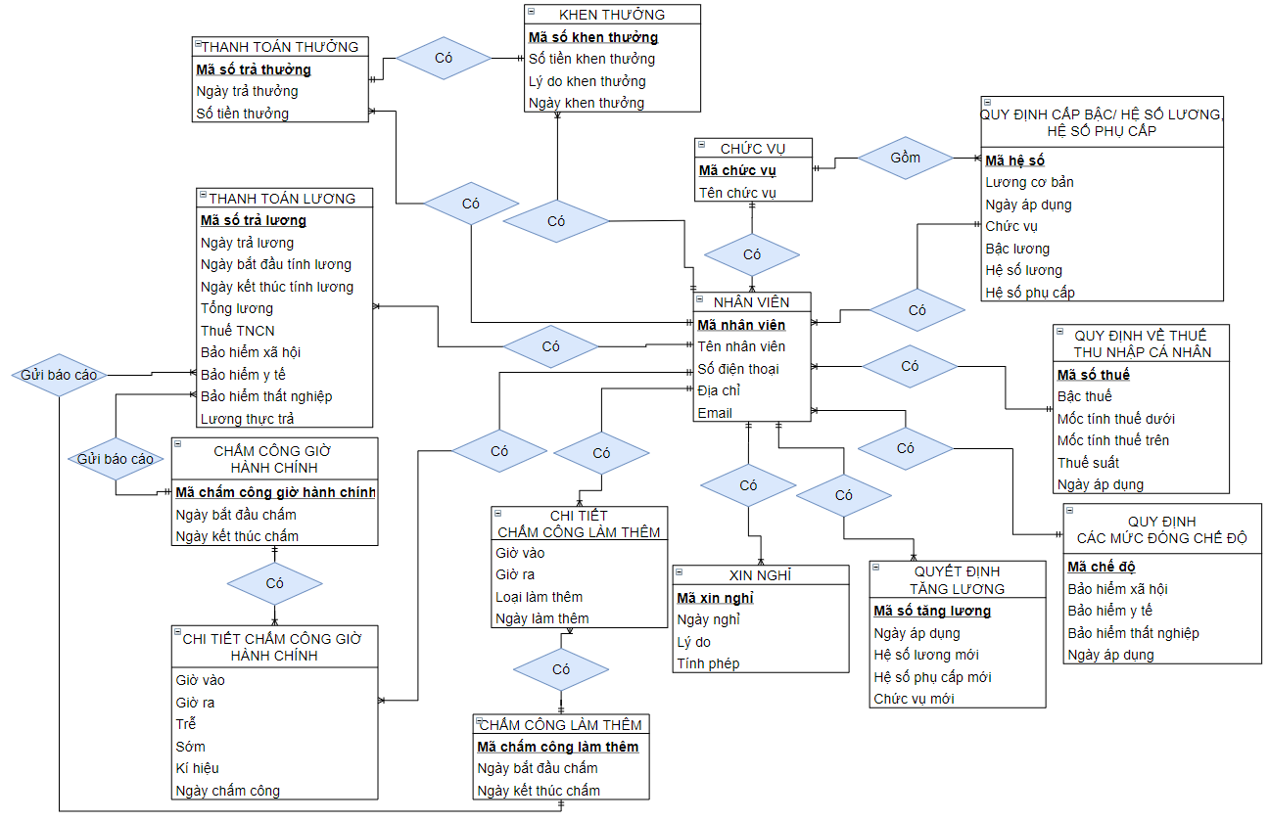

**3.2.2.Vẽ ERD hạn chế**

a.Các quy tắc chuyển đổi từ ERD kinh điển => ERD hạn chế :

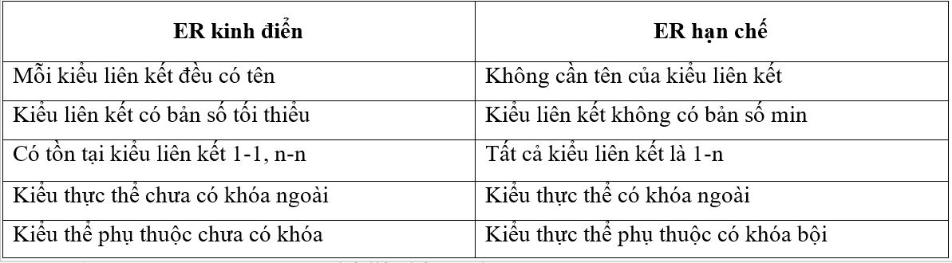

* Quy tắc 4 : Thay đổi kí hiệu đồ họa

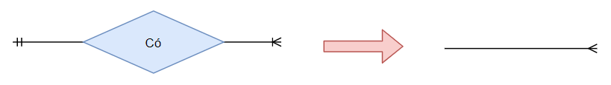

* Quy tắc 5 : Xử lý liên kết 1-1 :

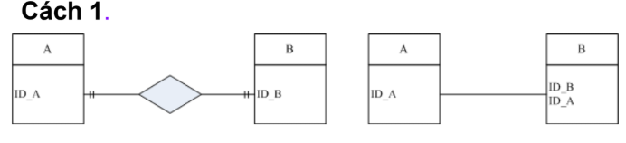

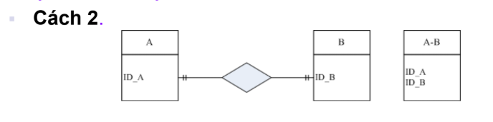

* Quy tắc 6 : Xử lý liên kết n-n :

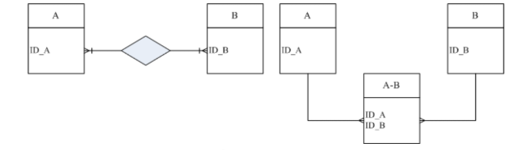

* Quy tắc 7 : Xử lý kiểu thuộc tính kết nối (khóa ngoại)

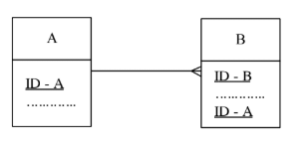

* Quy tắc 8 : Xác định khóa chính cho các kiểu thực thể
* Kiểu thực thể chính : khóa chính là khóa đơn
* Kiểu thực thể phụ thuộc : khóa chính là khóa bội

b.Áp dụng các quy tắc để chuyển mô hình ERD kinh điển => ERD hạn chế

Giải thích kí hiệu :

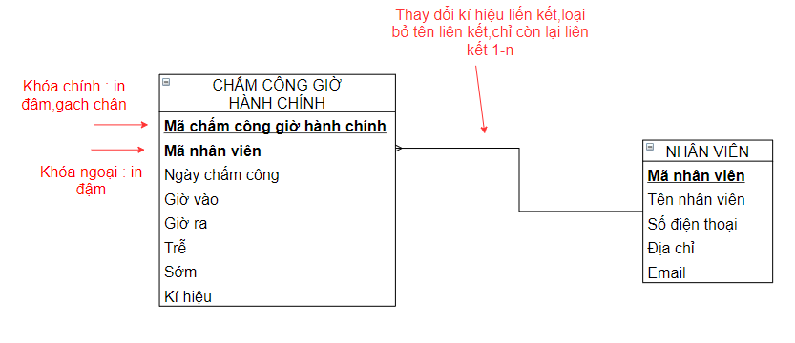

* Quy tắc 4 : thay đổi kí hiệu đồ họa
* Quy tắc 5 : Xử lý liên kết 1-1 :

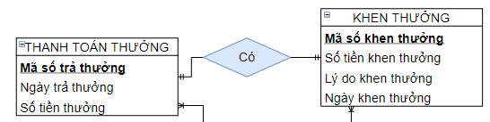

Xét 2 thực thể “THANH TOÁN THƯỞNG” và “KHEN THƯỞNG” có liên kết 1-1

* Chuyển khóa chính “Mã số khen thưởng” ở bảng KHEN THƯỞNG sang làm khóa ngoại “Mã số khen thưởng” ở thực thể thanh toán thưởng
* 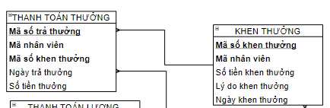
* Quy tắc 6 : Xử lý liên kết n-n : Không có liên kết n-n => Bỏ qua
* Quy tắc 7 : Xử lý kiểu thuộc tính kết nối (khóa ngoại)
* Quy tắc 8 : Xác định khóa chính cho các kiểu thực thể
* Kiểu thực thể chính : khóa chính là khóa đơn
* Kiểu thực thể phụ thuộc : khóa chính là khóa bội

|  |  |  |
| --- | --- | --- |
| Kiểu thực thể | Khóa chính | Khóa ngoại |
| CHỨC VỤ | **Mã chức vụ** |  |
| QUY ĐỊNH CẤP BẬC/HỆ SỐ LƯƠNG,PHỤ CẤP | **Mã hệ số** | **Mã chức vụ** |
| QUY ĐỊNH VỀ THUẾ THU NHẬP CÁ NHÂN | **Mã số thuế** |  |
| QUY ĐỊNH CÁC MỨC ĐÓNG CHẾ ĐỘ | **Mã chế độ** |  |
| NHÂN VIÊN | **Mã nhân viên** | **Mã chức vụ**  **Mã hệ số**  **Mã số thuế**  **Mã chế độ** |
| QUYẾT ĐỊNH TĂNG LƯƠNG | **Mã số tăng lương** | **Mã nhân viên** |
| XIN NGHỈ | **Mã xin nghỉ** | **Mã nhân viên** |
| CHẤM CÔNG LÀM THÊM | **Mã chấm công làm thêm** | **Mã nhân viên** |
| CHI TIẾT CHẤM CÔNG LÀM THÊM | **Mã chấm công làm thêm**  **Mã nhân viên** | **Mã chấm công làm thêm**  **Mã nhân viên** |
| CHẤM CÔNG GIỜ HÀNH CHÍNH | **Mã chấm công giờ hành chính** | **Mã nhân viên** |
| CHI TIẾT CHẤM CÔNG GIỜ HÀNH CHÍNH | **Mã chấm công giờ hành chính**  **Mã nhân viên** | **Mã chấm công giờ hành chính**  **Mã nhân viên** |
| THANH TOÁN LƯƠNG | **Mã trả lương** | **Mã nhân viên**  **Mã chấm công giờ hành chính**  **Mã chấm công làm thêm** |
| THANH TOÁN THƯỞNG | **Mã trả thưởng** | **Mã nhân viên**  **Mã số khen thưởng** |
| KHEN THƯỞNG | **Mã khen thưởng** | **Mã nhân viên** |

c.Vẽ mô hình ERD hạn chế

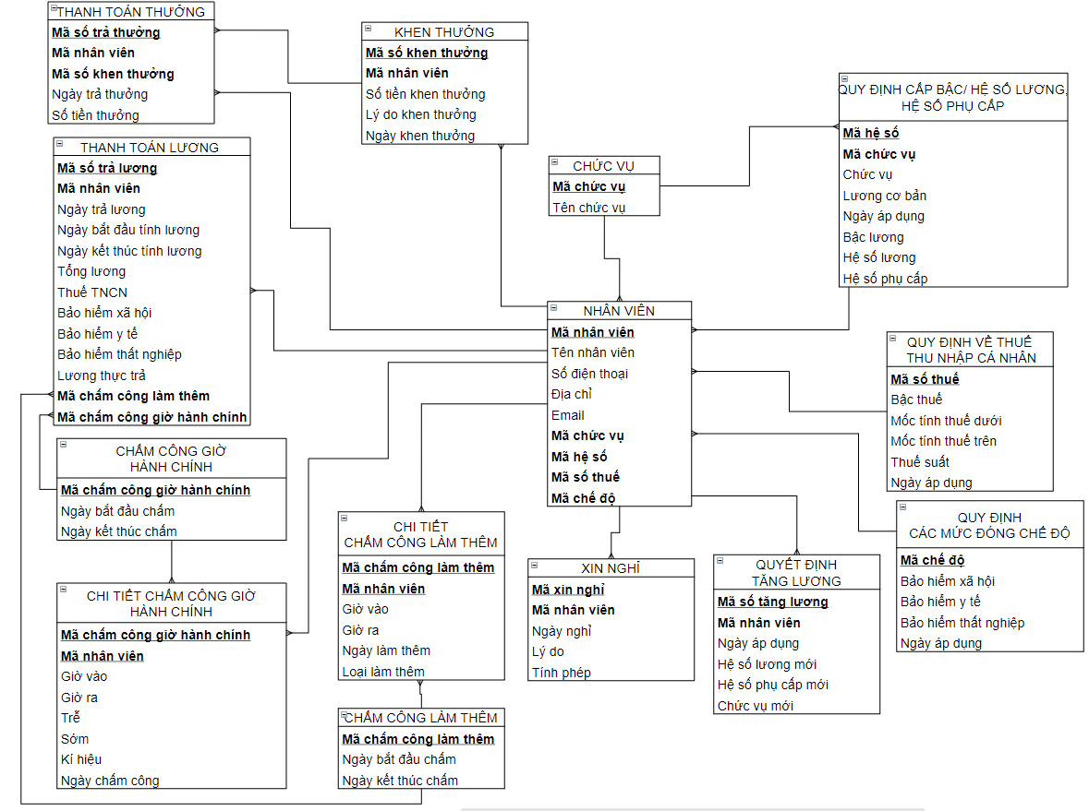

**3.2.3.Vẽ mô hình quan hệ**

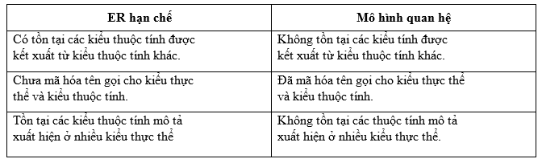

Giải thích ký hiệu :

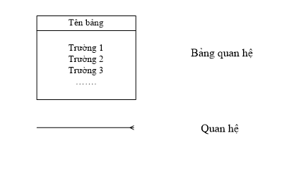

a.Bước 1 : Chuyển đổi kiểu thực thể thành quan hệ

b.Bước 2 : Chuyển kiểu thuộc tính thành trường dữ liệu

* Kiểu thuộc tính kết xuất : không có
* Kiểu thuộc tính xuất hiện ở nhiều nơi :
* Chuyển thuộc tính : (Chức vụ) từ thực thể ‘ QUY ĐỊNH CẤP BẬC/HỆ SỐ LƯƠNG,HỆ SỐ PHỤ CẤP’ => về với thực thể gốc : ‘CHỨC VỤ’

c.Bước 3 : Vẽ mô hình

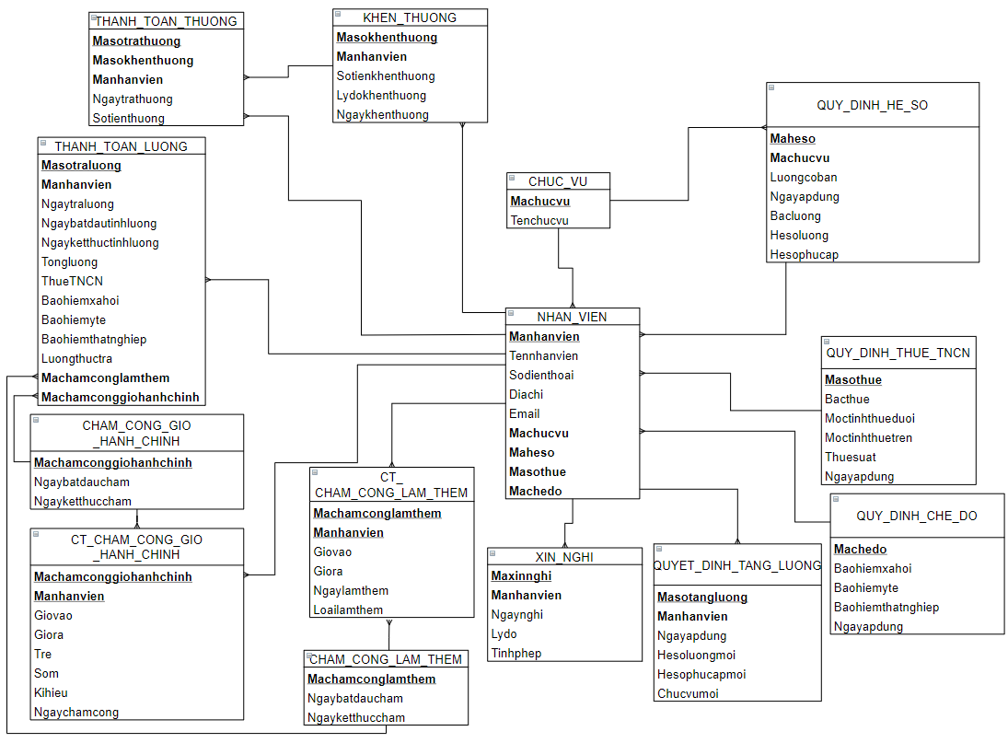

**3.3.Đặc tả bảng dữ liệu**

* **Bảng : CHỨC VỤ ( CHUC_VU )**

|  |  |  |  |  |  |
| --- | --- | --- | --- | --- | --- |
| **STT** | **Khóa chính** | **Khóa ngoại** | **Tên trường** | **Kiểu dữ liệu** | **Diễn giải** |
| 1 | x |  | **Machucvu** | N(6) | Mã chức vụ |
| 2 |  |  | Tenchucvu | C(50) | Tên chức vụ |

* **Bảng : QUY ĐỊNH CẤP BẬC/HỆ SỐ LƯƠNG,HỆ SỐ PHỤ CẤP (QUY_DINH_HE_SO)**

|  |  |  |  |  |  |
| --- | --- | --- | --- | --- | --- |
| **STT** | **Khóa chính** | **Khóa ngoại** | **Tên trường** | **Kiểu dữ liệu** | **Diễn giải** |
| 1 | X |  | **Maheso** | N(6) | Mã hệ số |
| 2 |  | X | **Machucvu** | N(6) | Mã chức vụ |
| 3 |  |  | Luongcoban | N(20) | Lương cơ bản |
| 4 |  |  | Ngayapdung | D(8) | Ngày áp dụng |
| 5 |  |  | Bacluong | N(6) | Bậc lương |
| 6 |  |  | Hesoluong | N(6) | Hệ số lương |
| 7 |  |  | Hesophucap | N(6) | Hệ số phụ cấp |

* **Bảng : QUY ĐỊNH VỀ THUẾ THU NHẬP CÁ NHÂN (QUY_DINH_THUE_TNCN)**

|  |  |  |  |  |  |
| --- | --- | --- | --- | --- | --- |
| **STT** | **Khóa chính** | **Khóa ngoại** | **Tên trường** | **Kiểu dữ liệu** | **Diễn giải** |
| 1 | x |  | **Maheso** | N(6) | Mã hệ số |
| 2 |  |  | Bacthue | N(6) | Bậc thuế |
| 3 |  |  | Moctinhthueduoi | N(20) | Mốc tính thuế thấp nhất phải chịu của bậc thuế đó |
| 4 |  |  | Moctinhthuetren | N(20) | Mốc tính thuế cao nhất phải chịu của bậc thuế đó |
| 5 |  |  | Thuesuat | N(6) | % tính thuế của thu nhập |
| 6 |  |  | Ngayapdung | D(8) | Ngày áp dụng của bậc thuế đó |

* **Bảng : QUY ĐỊNH CÁC MỨC ĐÓNG CHẾ ĐỘ (QUY_DINH_CHE_DO)**

|  |  |  |  |  |  |
| --- | --- | --- | --- | --- | --- |
| **STT** | **Khóa chính** | **Khóa ngoại** | **Tên trường** | **Kiểu dữ liệu** | **Diễn giải** |
| 1 | x |  | **Machedo** | N(6) | Mã chế độ |
| 2 |  |  | Baohiemxahoi | N(6) | % đóng bảo hiểm xã hội |
| 3 |  |  | Baohiemyte | N(6) | % đóng bảo hiểm y tế |
| 4 |  |  | Baohiemthatnghiep | N(6) | % đóng bảo hiểm thất nghiệp |
| 5 |  |  | Ngayapdung | D(8) | Ngày áp dụng của các mức đóng chế độ |

* **Bảng : NHÂN VIÊN (NHAN_VIEN)**

|  |  |  |  |  |  |
| --- | --- | --- | --- | --- | --- |
| **STT** | **Khóa chính** | **Khóa ngoại** | **Tên trường** | **Kiểu dữ liệu** | **Diễn giải** |
| 1 | x |  | **Manhanvien** | N(6) | Mã nhân viên |
| 2 |  |  | Tennhanvien | C(50) | Tên nhân viên |
| 3 |  |  | Sodienthoai | N(11) | Số điệtn thoại nhân viên |
| 4 |  |  | Diachi | C(50) | Địa chỉ nhân viên |
| 5 |  |  | Email | C(50) | Email nhân viên |
| 6 |  | X | **Machucvu** | N(6) | Mã chức vụ |
| 7 |  | X | **Maheso** | N(6) | Mã cấp bậc, hệ số lương,phụ cấp |
| 8 |  | X | **Masothue** | N(6) | Mã số thuế |
| 9 |  | X | **Machedo** | N(6) | Mã chế độ |

* **Bảng : QUYẾT ĐỊNH TĂNG LƯƠNG (QUYET_DINH_TANG_LUONG)**

|  |  |  |  |  |  |
| --- | --- | --- | --- | --- | --- |
| **STT** | **Khóa chính** | **Khóa ngoại** | **Tên trường** | **Kiểu dữ liệu** | **Diễn giải** |
| 1 | x |  | **Masotangluong** | N(6) | Mã số tăng lương |
| 2 |  | X | **Manhanvien** | N(6) | Mã nhân viên |
| 3 |  |  | Ngayapdung | D(8) | Ngày áp dụng |
| 4 |  |  | Hesoluongmoi | N(6) | Hệ số lương mới |
| 5 |  |  | Hesophucapmoi | N(6) | Hệ số phụ cấp mới |
| 6 |  |  | Chucvumoi | C(50) | Chức vụ mới |

* **Bảng : XIN NGHỈ (XIN_NGHI)**

|  |  |  |  |  |  |
| --- | --- | --- | --- | --- | --- |
| **STT** | **Khóa chính** | **Khóa ngoại** | **Tên trường** | **Kiểu dữ liệu** | **Diễn giải** |
| 1 | x |  | **Maxinnghi** | N(6) | Mã xin nghỉ |
| 2 |  | X | **Manhanvien** | N(6) | Mã nhân viên |
| 3 |  |  | Ngaynghi | D(8) | Ngày xin nghỉ |
| 4 |  |  | Lydo | C(100) | Lý do xin nghỉ |
| 5 |  |  | Tinhphep | C(20) | Tính có phép hoặc không |

* **Bảng : CHẤM CÔNG LÀM THÊM (CHAM_CONG_LAM_THEM)**

|  |  |  |  |  |  |
| --- | --- | --- | --- | --- | --- |
| **STT** | **Khóa chính** | **Khóa ngoại** | **Tên trường** | **Kiểu dữ liệu** | **Diễn giải** |
| 1 | x |  | **Machamconglamthem** | N(6) | Mã chấm công làm thêm |
| 2 |  |  | Ngaybatdaucham | D(8) | Ngày bắt đầu chấm công |
| 3 |  |  | Ngayketthuccham | D(8) | Ngày kết thúc chấm công |

* **Bảng :CHI TIẾT CHẤM CÔNG LÀM THÊM (CT_CHAM_CONG_LAM_THEM)**

|  |  |  |  |  |  |
| --- | --- | --- | --- | --- | --- |
| **STT** | **Khóa chính** | **Khóa ngoại** | **Tên trường** | **Kiểu dữ liệu** | **Diễn giải** |
| 1 | x | x | **Machamconglamthem** | N(6) | Mã chấm công làm thêm |
| 2 | x | x | **Manhanvien** | N(6) | Mã nhân viên |
| 3 |  |  | Giovao | Datetime | Giờ nhân viên chấm công khi đến làm |
| 4 |  |  | Giora | Datetime | Giờ nhân viên chấm công khi ra về |
| 5 |  |  | Loailamthem | C(50) | Loại làm thêm (ngày nghỉ,ngày lễ,ngày thưởng) |
| 6 |  |  | Ngaylamthem | D(8) | Ngày làm thêm |

* **Bảng : CHẤM CÔNG GIỜ HÀNH CHÍNH (CHAM_CONG_GIO_HANH_CHINH)**

|  |  |  |  |  |  |
| --- | --- | --- | --- | --- | --- |
| **STT** | **Khóa chính** | **Khóa ngoại** | **Tên trường** | **Kiểu dữ liệu** | **Diễn giải** |
| 1 | x |  | **Machamconggiohanhchinh** | N(6) | Mã chấm công giờ hành chính |
| 2 |  |  | Ngaybatdaucham | D(8) | Ngày bắt đầu chấm công |
| 3 |  |  | Ngayketthuccham | D(8) | Ngày kết thúc chấm công |

* **Bảng : CHI TIẾT CHẤM CÔNG GIỜ HÀNH CHÍNH (CT_CHAM_CONG_GIO_HANH_CHINH)**

|  |  |  |  |  |  |
| --- | --- | --- | --- | --- | --- |
| **STT** | **Khóa chính** | **Khóa ngoại** | **Tên trường** | **Kiểu dữ liệu** | **Diễn giải** |
| 1 | x | x | **Machamconggiohanhchinh** | N(6) | Mã chấm công giờ hành chính |
| 2 | x | x | **Manhanvien** | N(6) | Mã nhân viên |
| 3 |  |  | Giovao | Datetime | Giờ nhân viên chấm công khi đến làm |
| 4 |  |  | Giora | Datetime | Giờ nhân viên chấm công khi ra về |
| 5 |  |  | Tre | N(6) | Số phút đi trễ |
| 6 |  |  | Som | N(6) | Số phút về sớm |
| 7 |  |  | Kihieu | C(10) | Kí hiệu chấm công |
| 8 |  |  | Ngaychamcong | D(8) | Ngày chấm công |

* **Bảng : KHEN THƯỞNG(KHEN_THUONG)**

|  |  |  |  |  |  |
| --- | --- | --- | --- | --- | --- |
| **STT** | **Khóa chính** | **Khóa ngoại** | **Tên trường** | **Kiểu dữ liệu** | **Diễn giải** |
| 1 | x |  | **Masokhenthuong** | N(6) | Mã số khen thưởng |
| 2 |  | X | **Manhanvien** | N(6) | Mã nhân viên |
| 3 |  |  | Sotienkhenthương | N(20) | Số tiền khen thưởng |
| 4 |  |  | Lydokhenthuong | C(100) | Lý do khen thưởng |
| 5 |  |  | Ngaykhenthuong | Datetime | Ngày khen thưởng |

* **Bảng : THANH TOÁN LƯƠNG (THANH_TOAN_LUONG)**

|  |  |  |  |  |  |
| --- | --- | --- | --- | --- | --- |
| **STT** | **Khóa chính** | **Khóa ngoại** | **Tên trường** | **Kiểu dữ liệu** | **Diễn giải** |
| 1 | x |  | **Masotraluong** | N(6) | Mã số trả lương |
| 2 |  | X | **Manhanvien** | N(6) | Mã nhân viên |
| 3 |  |  | Ngaytraluong | D(8) | Ngày trả lương |
| 4 |  |  | Ngaybatdautinhluong | D(8) | Ngày bắt đầu kì tính lương |
| 5 |  |  | Ngayketthuctinhluong | D(8) | Ngày kết thúc kì tính lương |
| 6 |  |  | Tongluon | N(20) | Số tiền lương |
| 7 |  |  | ThueTNCN | N(20) | Số tiền chi cho thuế |
| 8 |  |  | Baohiemxahoi | N(20) | Số tiền chi cho bảo hiểm xã hội |
| 9 |  |  | Baohiemyte | N(20) | Số tiền chi cho bảo hiểm y tế |
| 10 |  |  | Baohiemthatnghiep | N(20) | Số tiền chi cho bảo hiểm thất nghiệp |
| 11 |  |  | Luongthuctra | N(20) | Lương thực trả cho nhân viên |
| 12 |  | X | **Machamconggiohanhchinh** | N(6) | Mã số chấm công giờ hành chính |
| 13 |  | X | **Machamconglamthem** | N(6) | Mã chấm công làm thêm |

* **Bảng : THANH TOÁN THƯỞNG(THANH_TOAN_THUONG)**

|  |  |  |  |  |  |
| --- | --- | --- | --- | --- | --- |
| **STT** | **Khóa chính** | **Khóa ngoại** | **Tên trường** | **Kiểu dữ liệu** | **Diễn giải** |
| 1 | x |  | **Masotrathuong** | N(6) | Mã số trả thưởng |
| 2 |  | X | **Manhanvien** | N(6) | Mã nhân viên |
| 3 |  | X | **Masokhenthuong** | N(6) | Mã số khen thưởng |
| 4 |  |  | Ngaytrathuong | D(8) | Ngày trả thường |
| 5 |  |  | Sotienthuong | N(20) | Số tiền thưởng |